Дата: 01.04.2022
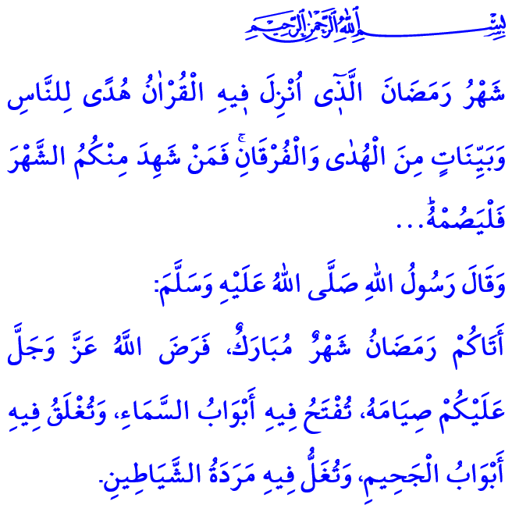
ЗДРАВСТВУЙ МЕСЯЦ РАМАДАН
Дорогие мусульмане!
Уж сколько времени грустят сердца, святыни опустели, голоса азана грустны, а полумесяц в небе как бутон поникший. Сердца, обожжены тоской, печальны оки, ждущие тебя всечасно. Подобно почве, ждущей в зной дождя живительные капли, так и мумины, страждут прикоснуться к твоей волшебной длани и окунуться в твой мир добра и щедрости небесной. И наконец пришел, и дуновением весны наполнил вновь сердца весельем. Пришел священный Рамадан с вестью благостной, вселяющей покой в сердца и совести.
Дома наполнились и льются яства в честь гостя дорогого. Святыни и мечети оделись в убранства дорогие, а упоительный азан как эхо долгое в небесном куполе играла. И с наших уст срывались виршей мелодия: «Добро пожаловать, священный Рамадан, добро пожаловать.
Уважаемые верующие!
В аяте, который я зачитал вам в начале нашей хутбы, Всевышний наказывает нам: «В месяц Рамадан был ниспослан Коран — верное руководство для людей, ясные доказательства из верного руководства и различение. Тот из вас, кого застанет этот месяц, должен поститься...»
В прочитанном мной хадисе наш любимый Пророк (мир ему и благословение) говорит нам: «Когда наступает месяц Рамадан, врата Рая открываются, а врата Ада запираются, и шайтаны сковываются цепями»
Дорогие братья!
Рамадан — это сравнимый с сокровищем месяц, в который наш Господь открывает настежь двери милости и изобилия. В этот благословенный месяц будут соблюдаться посты и накрываться столы для ифтара. Бодро и с радостью в сердце будут просыпаться для сухур. Взрослые подобно детям, будут веселиться. Мечети переполнятся, купола зазвенят звуками мукабаля. Семьи на скороходах будут мчаться в мечети на таравих намаз. Молитвы будут совершаться с благоговением. Души очистятся от нечистей и грязи. Руки будут протянуты к Всевышнему. В месяц прощения будут прошены прощения со слезами. Чем больше будут давать, тем больше доходы будут увеличиваться. Нуждающиеся будут радоваться. Одинокие будут улыбаться. Благо охватит все стороны. Тьма озарится, а все шайтаны будут закованы в цепи.
Рамадан – месяц Корана. Коран – величайшая милость нашего Господа и украшение Рамадана. В этом месяце будет много прочитано и понято. Будем много размышлять, и его заповеди вдохнут жизнь в наши смертные жизни. Мы подвергнем анализу наше существование. Переосмыслим весь пройденный этап жизни. Дабы быть готовым нести ответ в тяжелый день расплаты.
Рамадан – это месяц взаимопомощи. Мы будем надеяться на довольство нашего Господа с нашим закятом, фитром, милостыней и всеми видами пожертвований. Мы будем давать рабам божьим из того, что дал нам наш Господь, чтобы умножилось изобилие наше, и милость окружила все вокруг. Пусть лица улыбаются, а в обществе царит мир и покой.
Братья и сестры!
Давайте всей душой проникнемся к Рамадану во имя наступления милости в начале этого месяца. В середине давайте умножим поклонение и благотворительность, чтобы увеличилось изобилие. В конце давайте увеличим таубу и истигфар, чтобы освободиться от грехов. Мы молимся Всевышнему Аллаху, пусть не даст нам снова пережить Рамадан в печали.
Слава Тебе, о Всевышний! Ты снова дал возможность дожить до Рамадана. Блага тем, кто достиг Рамадана. Да будет милость божья для тех, кто не смог встретить Рамадана. Пусть наши больные найдут исцеление, а наши беды разойдутся. Поздравляю всех с благословенным Рамаданом.

Бакара, 2/185.
Насаи, Сиям, 5. Главный отдел религиозных услуг

